Қостанай облысы әкімдігі білім басқармасының

«Қостанай қаласы білім бөлімінің балалар мен жасөспірімдердің

техникалық шығармашылық мектебі» КММ

КГУ «Школа технического творчества детей и юношества

отдела образования города Костаная»

Управления образования акимата Костанайской области

**КОМПЕТЕНТНОСТНЫЙ ПОДХОД К УЧАЩИМСЯ НА КРУЖКАХ ТЕХНИЧЕСКОГО ТВОРЧЕСТВА**

***(из опыта работы ГШТТ г. Костаная)***

**Педагог Онегина Е.Б.**

Компетентностный подход предполагает освоение учащимися умений, позволяющих действовать в новых проблемных ситуациях. В процессе разрешения данных ситуаций возникает необходимость найти соответствующие средства и достичь требуемых результатов. Это стимулирует прикладной, практический характер технического образования. Учащийся должен знать, какими результатами образования он может воспользоваться вне кружка. Для обеспечения «отдельного эффекта», все, что изучается на кружке, должно быть включено в процесс использования. Особенно это касается теоретических знаний, которые должны стать практическим средством объяснения явлений и решения практических ситуаций и проблем.

Знания, безусловно, важны, однако главная задача образования – научить учащегося пользоваться этими знаниями для решения различных проблем. Основной ценностью становится не усвоение суммы сведений, а освоение учащимися таких умений, которые позволяли бы им определять свои цели, принимать решения, действовать в типичных и нестандартных ситуациях.

Компетентностный подход – это еще и совокупность общих принципов определения целей образования, отбора содержания образования, организации образовательного процесса и оценки образовательных результатов. Работа на кружках судомоделирования, авиамоделирования, автомоделирования начинается с основ обработки конструкционных материалов, знакомства с измерительными инструментами, технологией токарных, слесарных работ по изготовлению различных деталей модели, обучению работы с паяльником и т.д.Одновременно ребята учатся анализировать техническую документацию для изготовления моделей, а затем и сами изготавливают чертежи деталей и узлов**.** Учащиеся создают первые модели самолетов, автомобилей, кораблей, что способствует овладению общими трудовыми и специальными умениями, необходимыми для поиска и использования технической информации, т. е. определенных компетенций, которые появляются у учащихся во время работы.

Продолжая тему компетентностного подхода на занятиях кружка, предлагаем рекомендации и разработки моделей при их изготовлении. Это облегчит работу с учащимися, вызовет у них интерес к занятиям, поможет педагогу на первых этапах работы. Например, при изготовлении планера на авиамодельном кружке необходимо выполнить следующие этапы: продемонстрировать учащимся готовое изделие, объяснить его практическое назначение, показать его в действии, начертить на классной доске детали будущего изделия, продумать с учащимися план предстоящей работы. Для изготовления планера потребуется сосновая квадратная рейка длиной 350 мм и толщиной 10 мм, картон. Для облегчения работы необходимо заранее для учащихся изготовить шаблоны крыльев и стабилизатора. Учащиеся переводят шаблоны на картон и вырезают их ножницами. На данном этапе необходимо обратить внимание учащихся на правила работы с ножницами, на экономное расходование материала, на чистоту и порядок на рабочем месте. После этого учащиеся приступают к обработке рейки наждачной бумагой, обращаем внимание на качество обработки рейки. 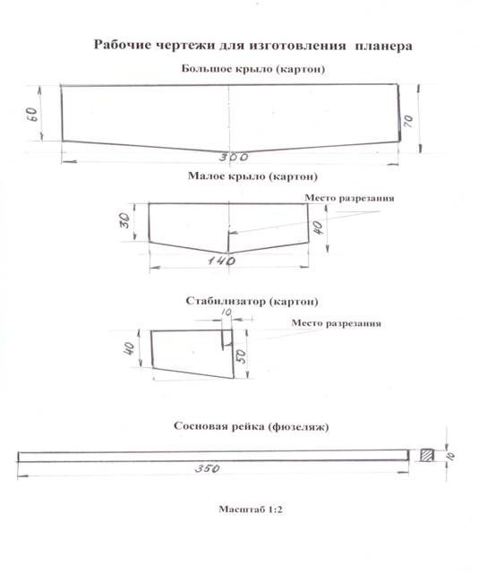

Учащиеся производят разметку рейки для крепления крыльев на гвоздики. На этом этапе работы необходимо обратить внимание на правила работы с молотком (молотки облегченные), показать и помочь учащимся в монтаже крыльев.

Для того, чтобы усилить прочность соединения крыльев с рейкой, необходимо использовать небольшие дополнительные картонки на большое и малое крыло, которые создадут возможность более плотного соединения. Длина карточки – 50-70 мм, ширина – 10 мм.

Большое крыло и стабилизатор крепятся двумя гвоздями, малое крыло – одним. После монтажа крыльев необходимо закрепить груз на передней части рейки для создания аэродинамической силы. Для груза можно использовать саморезы, болтики, которые закрепляются изоляционной лентой. Когда планер готов, его необходимо опробовать в действии.

Во время всего процесса изготовления моделей педагог является не только руководителем, зрителем, но и главным помощником учащихся. Он контролирует действия ребят и направляет их в нужное русло, исправляет ошибки, допущенные во время работы, дает советы и оказывает помощь. Сам ученик, используя свой небольшой опыт работы, советы педагога, преодолевая определенные трудности в работе, создает свой творческий проект.

Центральным моментом в организации обучения в духе компетентностного подхода является поиск и освоение таких форм обучения, в которых акцент ставится на самостоятельной и ответственной учебной деятельности самих обучающихся. Это различные формы открытого, проектного и проблемноориентированого обучения, т.е., это смещение акцента с односторонней активности педагога на самостоятельное учение, ответственность и активность самих обучающихся.

От простого к сложному поэтапно увеличиваются компетенции у учащихся, усложняются виды работ. По этому принципу строится работа судомодельного кружка: поэтапное изучение конструкционных материалов, используемых в моделировании, постепенное усложнение при изготовлении узлов, деталей, моделей. Для повышения заинтересованности учащихся в изготовлении моделей, вовлечения их в мир конструирования, на *начальном этапе* обучения предлагается простая в изготовлении, не требующая физических нагрузок *модель с воздушным толкающим винтом.*  Преимущество этой разработки в доступности материалов для её изготовления: *потолочная плитка, скрепка, немного жести (консервная банка),гвоздь для балласта 200мм, нитки и скотч.* Модель можно изготовить за 2 занятия и провести соревнования. Обучающиеся получат в процессе изготовления знания и умения чтения чертежа, знания аэродинамики воздушного винта, приемы разметки, обработки пенопласта, приемы гибки проволоки, резки листового металла и его гибки, резки картона. Прилагается чертеж, размеры могут быть произвольными, необходимо предотвратить касание винта при вращении плоскости воды. 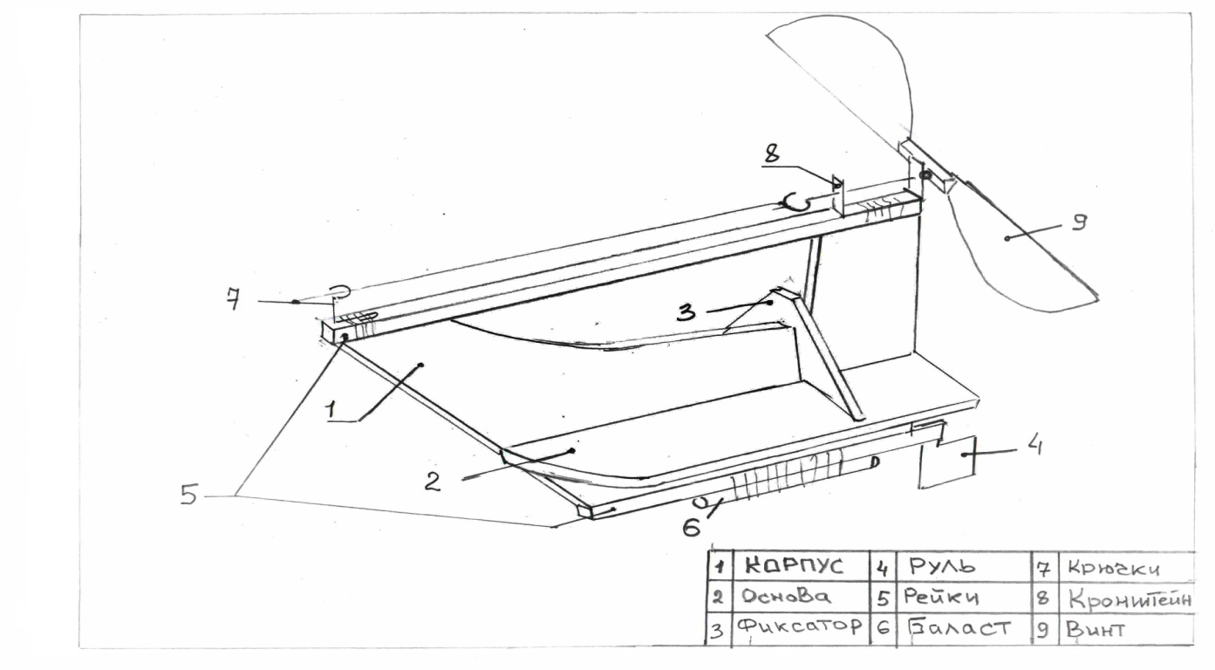

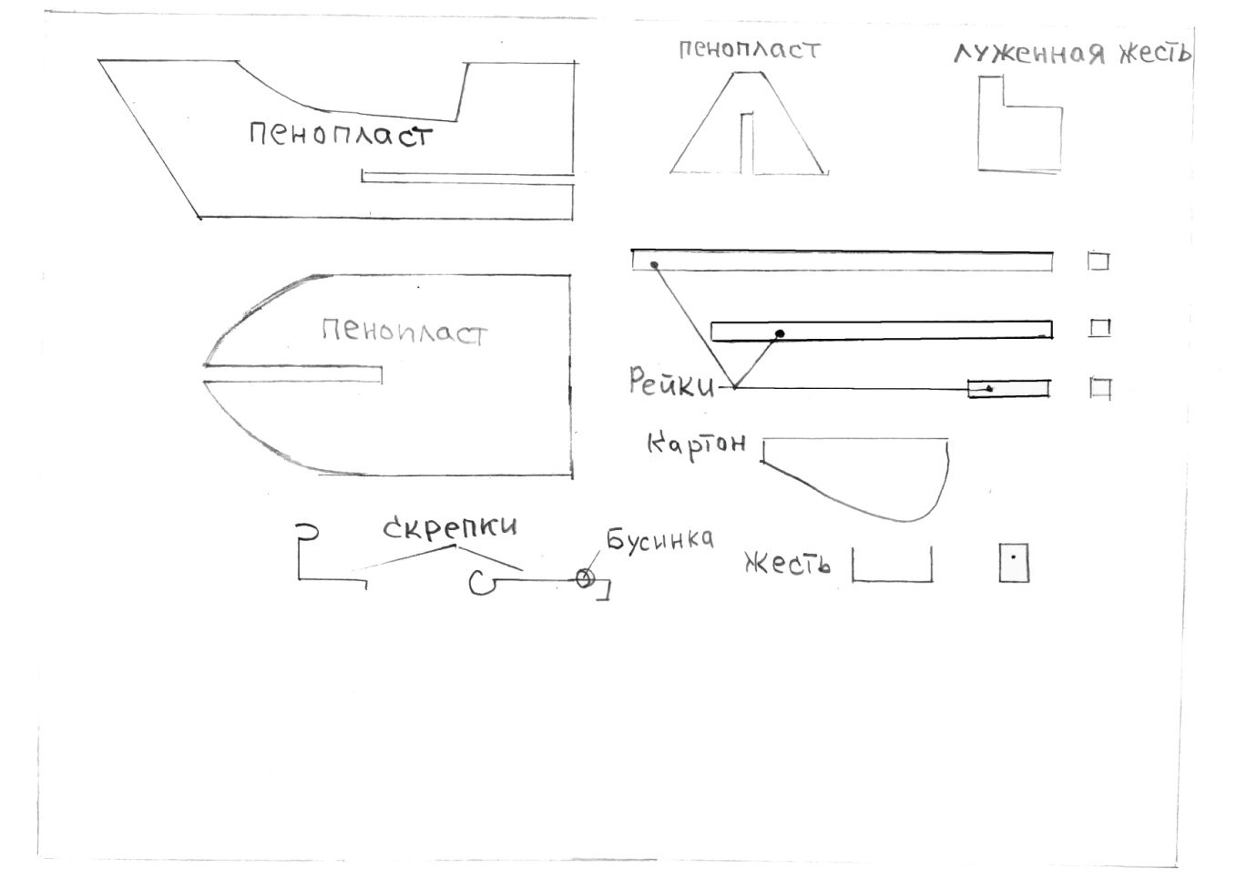

*На следующем этапе* учащимся судомодельного кружка предлагается изготовить контурную подводную лодку. Обучающиеся узнают принцип работы гребного винта, принцип самостоятельного погружения и всплытия в заданном квадрате. При изготовлении этой модели учащиеся узнают технологию обработки древесины, получат навыки работы с рубанком, рашпилем, правильные навыки пайки. По окончании изготовления проводятся соревнования *(чертеж прилагается ниже)*

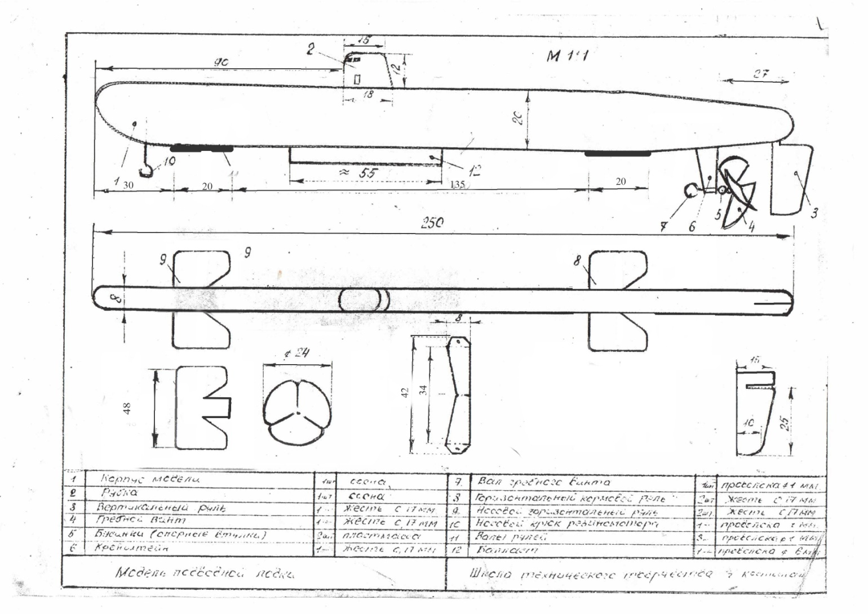

*Следующим этапом* обучения в судомодельном кружке является работа с пластическими массами (полистирол). На данном этапе при изготовлении модели используется полистирол. Это новый материал для ребят. Работая над моделью, учащиеся прибавят к багажу знаний технологию обработки пластических масс. Изучат свойства клеев, используемых при склеивании пластмасс. И самое главное: предыдущие модели имели резиновый двигатель - предлагаемая модель баржи «Казахстан» оснащена электрическим двигателем. Обучаемые учатся читать и составлять электрические схемы. Получают первые знания об электрическом токе. Узнают принцип работы электрического двигателя. На чертеже предложена базовая модель, которая может быть оснащена дополнительными деталями (мачта, шлюпка, люки, кнехты, леер и т.д.). Размеры могут быть произвольными в зависимости от наличия материалов, могут использоваться сломанные пластмассовые линейки, различные пластмассовые коробки. *(чертеж прилагается ниже).*

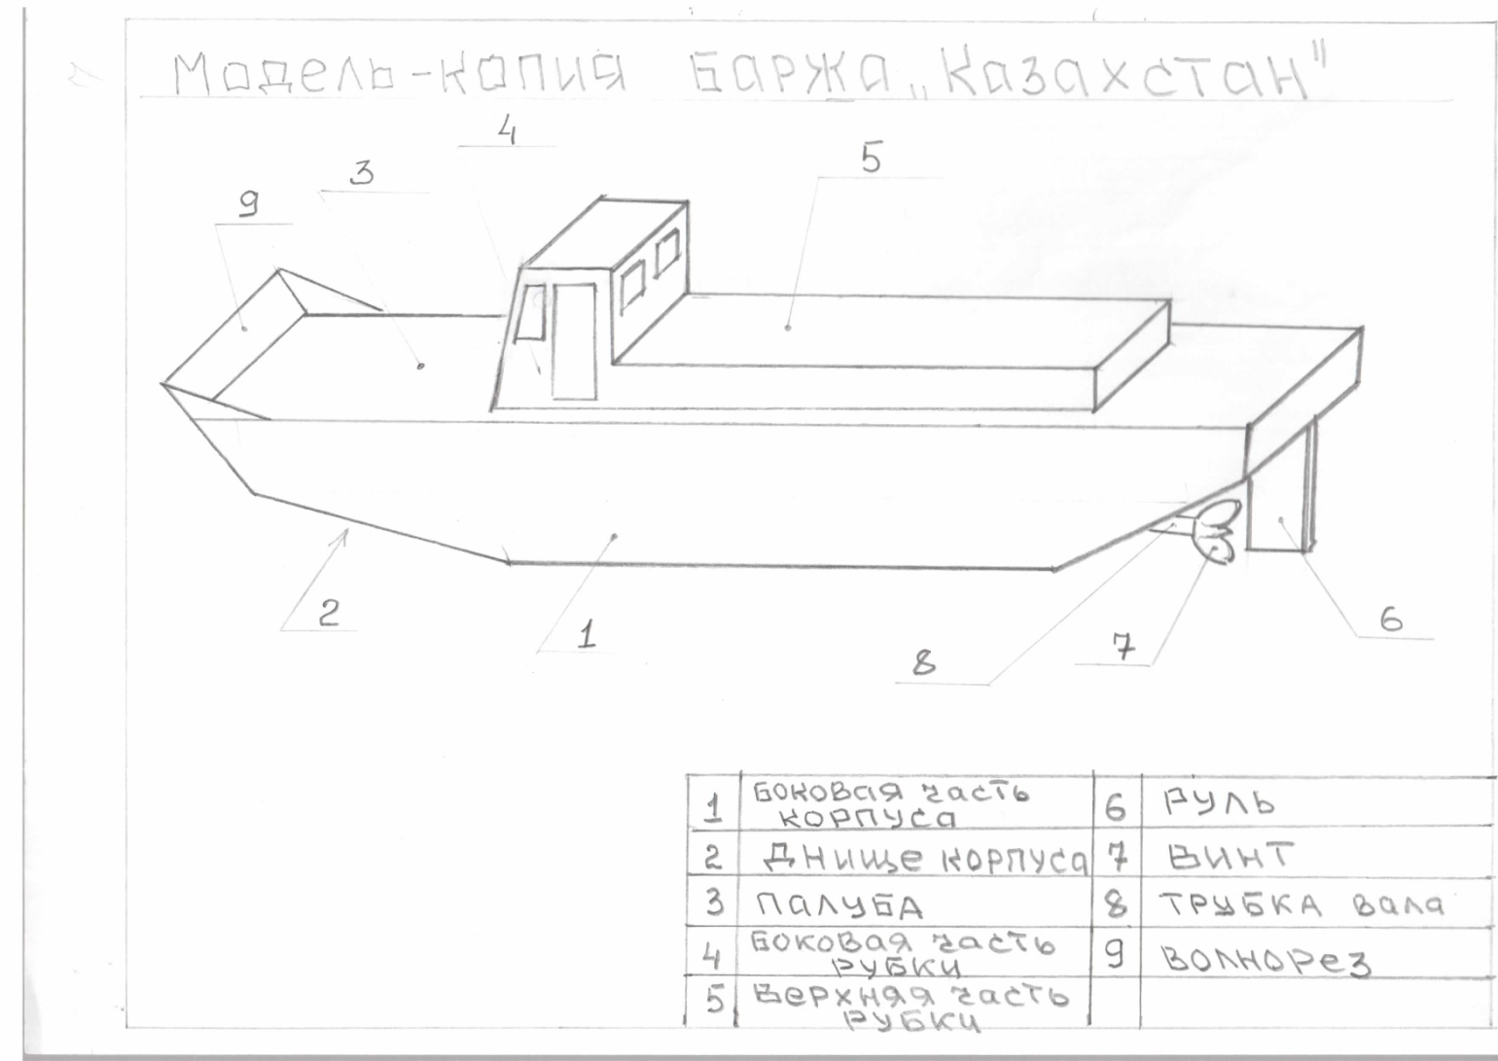

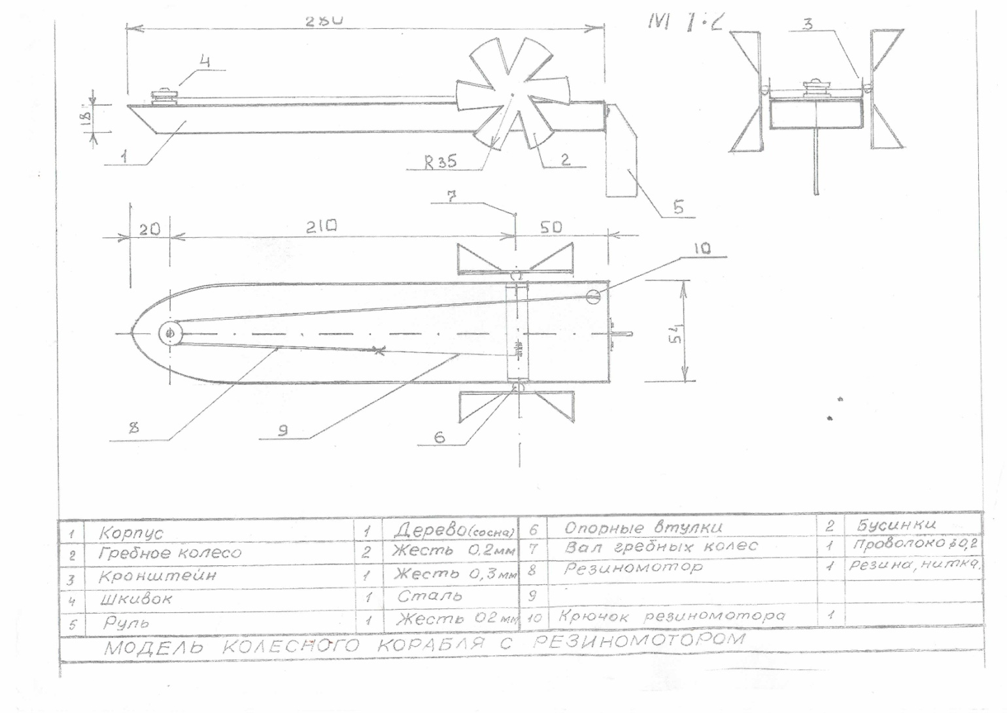

Предложенная модель баржи способствует развитию абстрактного мышления: учащиеся, читая чертеж и занимаясь изготовлением по нему плоских деталей, конструируют из них объёмную модель. При дальнейшем обучении более сложным моделям, где необходимо учащимся прилагать больше усилия и терпения, предлагается в виде развлекательных игр в промежутках изготовления провести одно занятие в виде мини-соревнования (на легких в изготовлении моделях). Такое мероприятие воспитывает у обучающихся стремление к победе, волю, желание совершенствовать свою модель, желание творить. Педагоги школы обучают и воспитывают будущих технических специалистов, спортсменов, прививая им все необходимые жизненно важные компетенции.

Таким образом, на занятиях кружков нашей школы создается такое образовательное пространство, в котором каждый воспитанник может самоопределиться, найти себя в любимом деле, испытать «ситуацию успеха»,самореализоваться.. Специфика ГШТТ не только в том, что педагоги прививают детям технические навыки, приучают к сотворчеству при выполнении технологических действий, сборки моделей, конструкций на тренировках и соревнованиях, вырабатывают командный дух, но и воспитывают патриотизм, интерес к истории государства, развивают нравственные качества подрастающего поколения. Дети получают представления о различных видах ремесел, соприкасаются с историей, определяют свои собственные склонности и способности, создают неповторимые уникальные изделия. Педагоги учат ребят мыслить, принимать решения, прививают им навыки практических действий. Формирование и развитие компетенций обучающихся – главная задача, стоящая перед педагогами ГШТТ.Компетентностный подход выдвигает на первое место не информированность учащегося, а умение решать проблемы, усиление практической деятельности. Если наш выпускник может применять выработанные умения и полученные знания в своей жизни, то есть решать возникающие проблемы, то его можно считать компетентным. И в этом заслуга всего коллектива школы.